

|  |
| --- |
|  |
| ACTIVIDAD 5.1:  ADMINISTRACIÓN DE CONMUTADORES |
|  |



ADMINISTRACIÓN DE REDES

JUAN CARLOS NAVIDAD GARCÍA

**Índice:**

Introducción: 3

Tabla de direcciones MAC: 4

Proceso de aprendizaje: 4

Proceso de inundación o flooding: 6

Proceso de reenvío selectivo: 6

Filtrado de tramas: 7

Inclusión de entradas estáticas: 9

# Introducción:

En esta práctica se va a explicar mediante una simulación en Cisco Packet Tracer como los conmutadores o switches gestionan los paquetes y tramas de los distintos equipos que estén conectados sobre él.

El proceso en el que un switch gestiona el envió de paquetes entre un equipo y otro se divide en tres partes:

* Inundación o flooding.
* Aprendizaje.
* Reenvío selectivo.

Para empezar, nos compondremos del siguiente esquema en Cisco Packet Tracer:

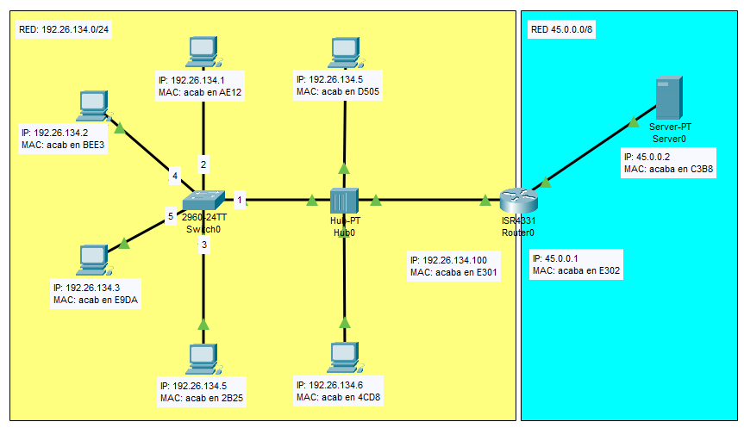

# Tabla de direcciones MAC:

Para poder controlar y aprender con gestiona un switch el envió de paquetes o tramas de los equipos, nos vamos a ayudar de la tabla de direcciones MAC.

El switch va a almacenar una tabla con el conjunto de direcciones MAC y el puerto al que están conectadas. Pero, para poder almacenar esta información deberá conocerlas previamente, esto es a lo que se le llama proceso de aprendizaje. El cuál, se explicará en el siguiente apartado.

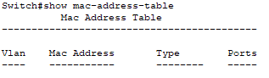Para poder observar la tabla de direcciones MAC, tendremos que irnos a la consola del switch, activar el modo privilegiado con el comando *<<enable>>* y escribir *<<show mac-address-table>>.*

En el caso contrario de que queramos borrar o reiniciar la tabla de direcciones MAC, escribiremos el comando *<<clear mac-address-table>>*.

# Proceso de aprendizaje:

El proceso de aprendizaje de un switch, se refiere a cuando se aprende la dirección física y el puerto de un equipo cuando este envía o recibe un paquete.

Una vez el switch, haya aprendido su dirección y puerto, lo utilizará para futuros enviós de paquetes, así optimizando la red.

Veamos de manera gráfica este proceso:

Si por ejemplo, hacemos un ping desde el equipo con MAC acabada en AE12 al equipo con MAC acabada en 2B25 y ponemos Packet Tracer en modo simulación para poder exactamente donde y cuando se produce el proceso de aprendizaje veremos lo siguiente:

Primero nos cercioramos de que la tabla de direcciones está vacía, en el caso de que no lo esté, ejecutamos el comando *<<clear mac-address-table>>:*

Una vez esté vacía, haremos el ping de un equipo a otro en modo simulación:

Veremos que aparece una postal al lado de nuestro equipo, le daremos al play de la simulación y esperamos a que la postal, llegue al switch, ahí pausaremos la simulación.

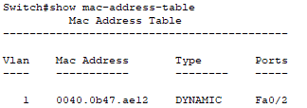

Ahora comprobaremos la tabla de direcciones MAC del switch, en la cual, nos debería de aparecer la dirección del equipo de origen:

Como el switch no conoce el resto de direcciones, este le enviará el paquete a todos los equipos y solo lo aceptará el destinatario real, realizando el proceso de inundación, el cual, se verá el siguiente apartado.

# Proceso de inundación o flooding:

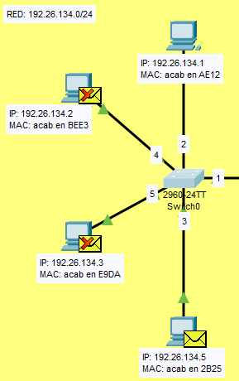

Este proceso se comete cuando un switch no conoce la dirección física del destinatario de un paquete, por lo que el switch reenvía el paquete a todos los equipos para dar con el destinatario real.

Si avanzamos la simulación por donde la habiamos dejado, nos damos cuenta de que el switch envía el paquete a todos los equipos y solo lo acepta el destinatario real:

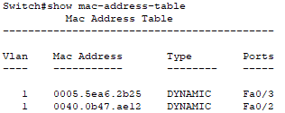Al haber aceptado el paquete el equipo correcto, si volvemos a comprobar la tabla de direcciones MAC del switch, veremos que ha aprendido también la dirección del equipo:

# Proceso de reenvío selectivo:

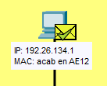Una vez el destinatario haya aceptado el paquete, este lo devolverá al origen, para eso pasará por el switch y el switch comprobará donde se encuentra el equipo en su tabla de direcciones, como ya tiene guardada su dirección y puerto, lo enviará directamente a él.

# Filtrado de tramas:

En ciertos casos, el switch, en lugar de reenviar la trama decide descartarla, esto se conoce como filtrado de tramas. Situaciones en las que un switch realiza filtrado:

* El switch nunca reenvía una trama por el mismo puerto que llegó.
* Cuando detecta una trama corrupta por colisión.
* Cuando detecta un fallo en la comprobación de errores CRC.
* Cuando la dirección MAC o un puerto específico, que afecta al envió de la trama, es bloqueado mediante seguridad de puerto.

Por ejemplo, vamos a configurar el puerto dos del switch para que solo acepte tramas cuya dirección de origen sea la dirección MAC del equipo al que está conectado la interfaz, en este caso, el equipo con la MAC acabada en AE12. De modo que cualquier otro equipo que se conecte al puerto Fa0/1 con otra MAC, no pueda enviar tramas.

Para realizar este proceso de seguridad de filtrado de tramas vamos a necesitar tres comandos esenciales:

* ***Switchport mode access***
* ***Switchport port-security***
* ***Switchport port-security mac-address <dirección MAC>***

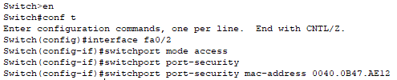

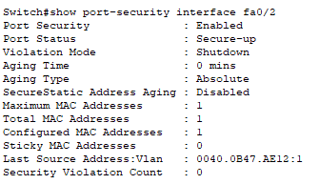Si queremos comprobar la seguridad del puerto que acabamos de configurar, utilizamos el comando *<< show port-security interface <puerto> >>*

Para saber si la seguridad está activada, nos fijaremos en el apartado de port security, que deberá aparecer como enabled.

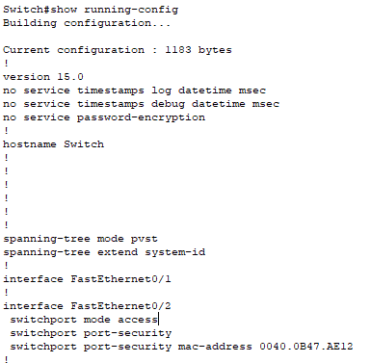También podemos comprobar que se han ejecuta los comandos anteriores sobre el puerto con el comando *<<show running-config>>.*

# Inclusión de entradas estáticas:

Si a lo mejor el switch no actualiza automáticamente la tabla de direcciones MAC, nosotros podemos añadir entradas de manera estática.

Para esto utilizaremos el comando *<< mac address-table static <MAC> vlan <id> interface <puerto> >>*

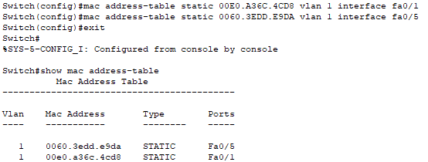Por ejemplo vamos a añadir dos entradas, el equipo con MAC acabada en 4CD8 y el quipor con MAC acabada en E9DA:

En el caso de que queramos eliminar las entradas estáticas, simplemente al comando anterior le pondremos *<<no>>* delante, quedando así: *<< no mac address-table static <MAC> vlan <id> interface <puerto> >>.*

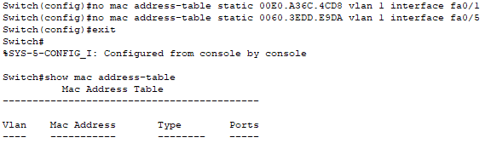

**Por último, para que se guarde la configuración realizada en la NVRAM, nos apoyaremos en el comando *<<copy running-config startup-config>>*